HANDTUCHHALTER HHS

Erlau

Eigenschaften

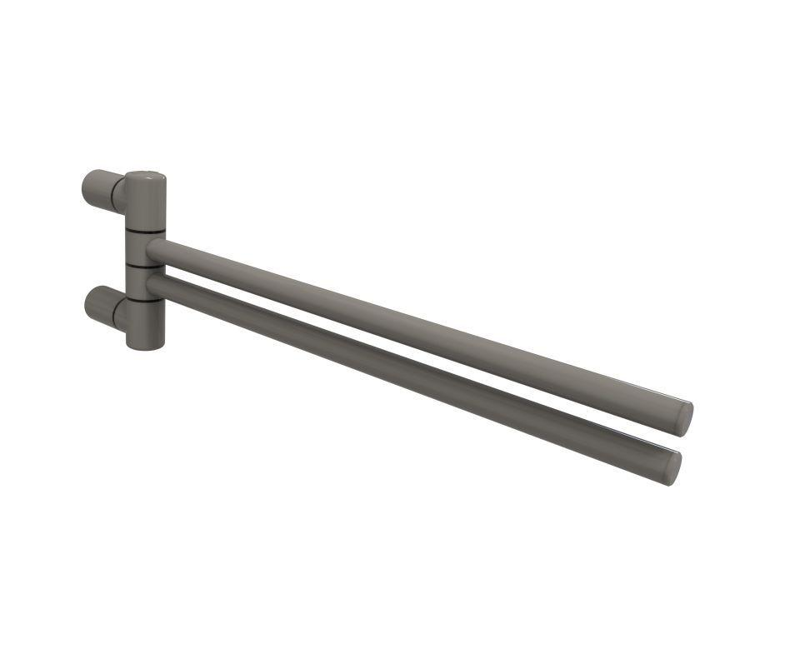

Art Halter

Handtuch-Stange

Form

rund

Montageart

Aufputz

Oberfläche

anodisiert / eloxiert, beschichtet, kunststoffbeschichtet, poliert

Werkstoff

Aluminium

Länge (mm)

480,00

Ausführung Befestigung

verdeckt liegend

RAL-Nummer

7016, 7030, 9010

Gewicht (kg)

0,85

Ausrichtung

schwenkbar